Графическое изображение схемы
одиннадцатимандатного избирательного округа, образуемого для проведения выборов депутатов Налобихинского сельского Совета депутатов седьмого созыва Косихинского района Алтайского края, сроком на десять лет
МО Налобихинский сельсовет 2016 год.
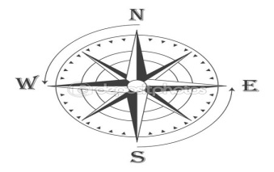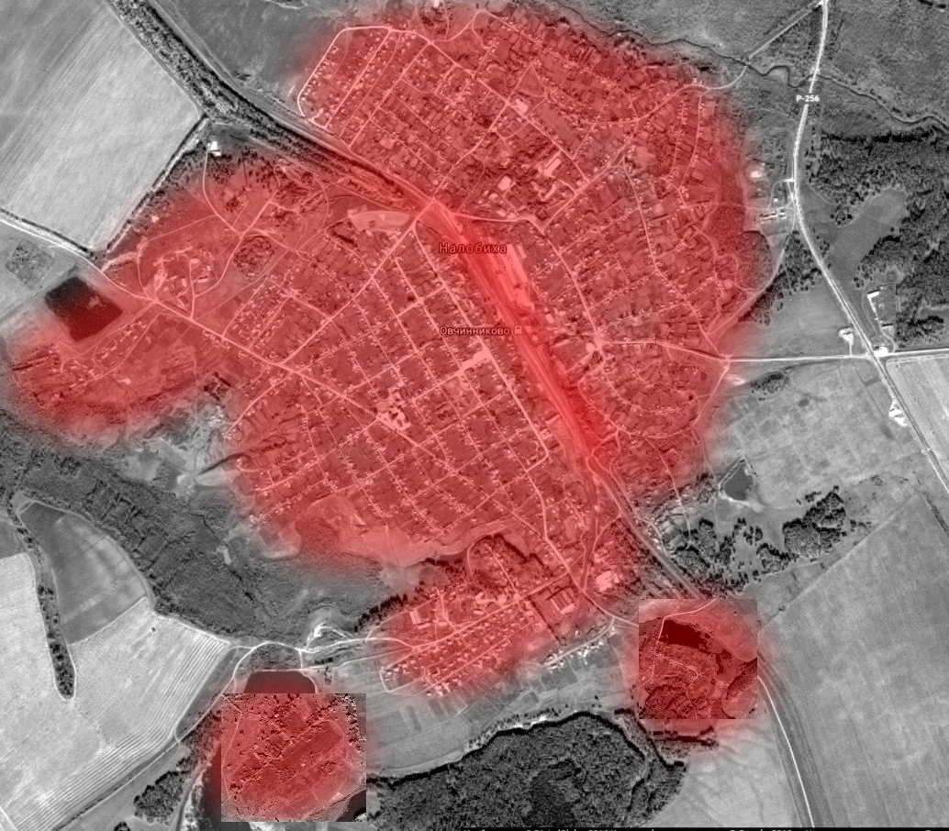
УИК №955-2049 избирателей,
УИК №956-1441 избирателя, 11 мандатов.

п.Комсомолец

п. Зеленая Роща
ул.Линейная
УИК
956
УИК955

